

“らしくない”デザインで、物流のイメージを変えたい
日東物流がホームページを全面リニューアル

千葉県・四街道市で冷凍・チルド帯の食品を中心とした運送事業を展開する株式会社日東物流（代表取締役：菅原拓也）は、当社情報やイメージの正確な訴求による企業価値向上とともに、物流の社会的イメージを刷新することを目指し、2025年10月1日に企業サイトおよび採用サイトの全面リニューアルを実施いたしました。

物流とは、物を右から左に動かすだけの作業ではなく、日々の生活に欠かせない様々な物資を安全で正確に届けることで、人びとの暮らしを守り豊かな未来につなげる、社会の“つながり”を生み出す仕事です。
今回のリニューアルにあたり、「ミライを、人で、つなぐ」を経営理念に掲げる当社は、この“つながり”をテーマにサイトコンセプトを構築、また年齢・性別を問わず物流の世界をストーリー仕立てで楽しく理解出来るよう、「紙芝居」をモチーフにデザインしました。また、物流会社のホームページによくあるトラックの写真などは極力使わず、すべてを温かみのあるイラストで表現することで、本当に社会に伝えたい、社会インフラとしてのトラックドライバーの役割や使命を分かりやすく訴求しています。

今回のリニューアルでは、ファッションブランドやセレクトショップなどファッション業界を軸に幅広く活躍するデザイナーの宮田英氏をディレクターに起用、またすべてのイラストレーションは、書籍や広告、雑誌などを中心に活動し、最近ではファッションブランドとのコラボレーションでも話題の新進気鋭のイラストレーター、ヒラノトシユキ氏が担当。ふたりの独特の世界観で、当社および物流という仕事の魅力を表現することで、これまでの物流会社“らしくない”デザインに仕上がっています。

ホームページのリニューアルに際し、代表取締役の菅原は次のように述べています。
「とかく悪いイメージを持たれがちな物流業界ですが、実際は誠実でマジメな人が多く、人びとが豊かな暮らしを続けるうえで不可欠な社会インフラとして、使命感溢れる企業が多いのも事実です。そんな物流の世界を正しく、分かりやすく社会に知ってもらうために、今回のリニューアルを行いました。私たちのホームページを通して、社会の人びとが少しでも物流の世界に興味を持ち、その仕事に共感を持って頂けると、嬉しく思います。」

人びとの暮らしと地域を支え、確かな未来をひらくため、私たち日東物流は、従業員の健康と生活の質の向上、そして地域貢献に積極的に取り組んでいます。これからも、社会の変化や業界の課題に積極的に対応し、新しい時代に求められる最高の輸送サービスを提供するため、より良い方向へ変化し続けます。

＜日東物流ホームページ＞
- URL： （企業サイト）www.nittobutsuryu.co.jp
（採用サイト）www.nittobutsuryu.co.jp/recruit
- ディレクター： 宮田英（宮田事務所）
- イラストレーター： ヒラノトシユキ
- カメラマン： 千田 俊輔

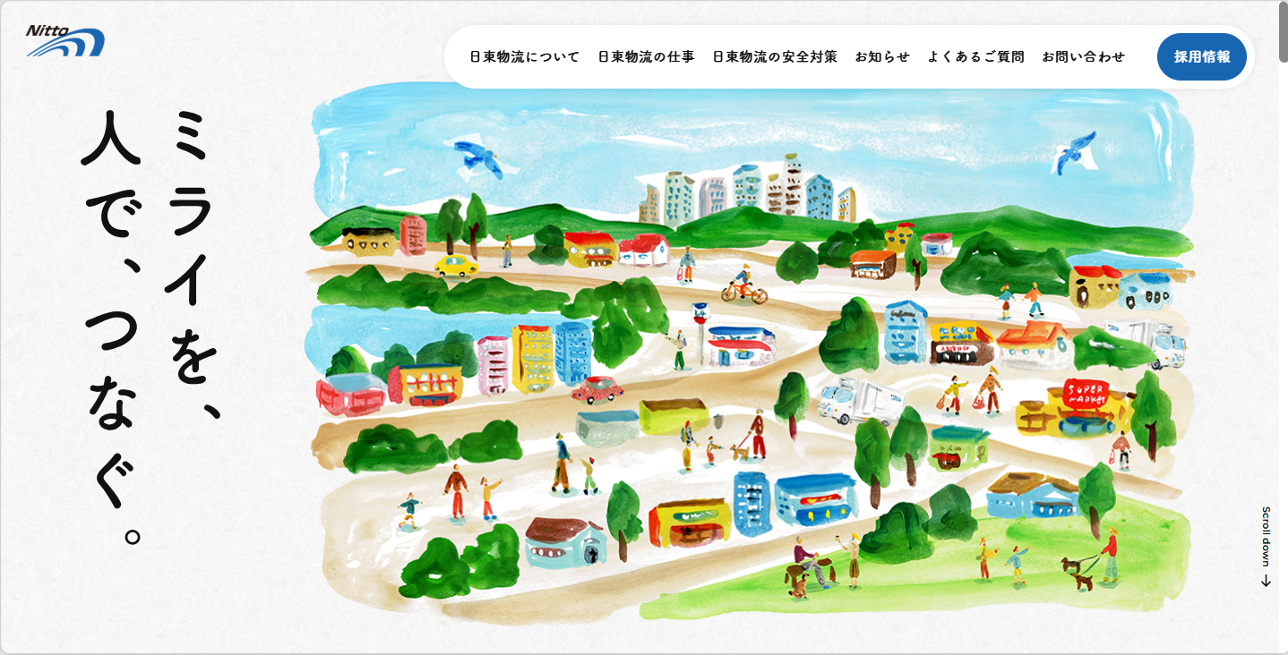
＜企業サイト＞

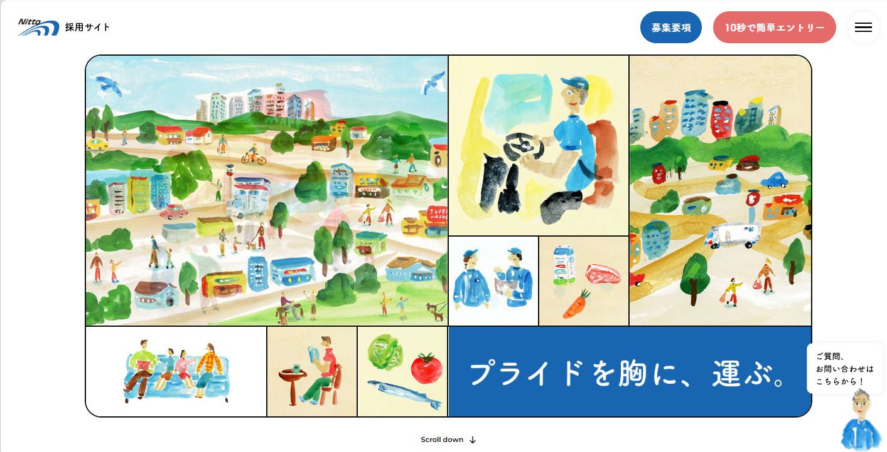
＜採用サイト＞

＜ヒラノトシユキ＞
1984年広島生まれ／東京在住
2007年よりイラストレーターに。現在は書籍、雑誌、広告を中心に活動中。
「風が吹き抜けるような気持ちのいい絵」をテーマに、旅先で見た景色や日常で感じたものを筆や線画など様々なタッチで表現している。
http://www.hiranotoshiyuki.jp


＜宮田英＞
1987年大阪生まれ／東京在住
2010年よりデザイナーとして活動開始。ディレクター、デザイナーとしてWeb制作会社3社で活動した後、2020年独⽴。2022年に株式会社宮田事務所を設立。

■ 株式会社日東物流について
株式会社日東物流は、「ミライを、人で、つなぐ」を経営理念に掲げ、関東エリアを中心に生鮮食品や飲料などの食料品を24時間体制で配送している運送会社です。
運行上の安全管理の徹底はもとより、業界に先駆けて、働きやすい労働環境の提供や健康診断の実施といった乗務員の生活安全向上に向けた様々な取り組みを行うなど、社会の変化や業界の課題に対応し、新しい時代に求められる最高の輸送サービスを提供するため、より良い方向へ変化し続けています。

また当社は、千葉県で初めて物流会社として、経済産業省の認定する「健康経営優良法人」に選出されたほか、リクルート主催の「GOOD ACTIONアワード」や産経新聞社主催の「千葉元気印企業大賞」を受賞するなど、物流業界にて高く評価されています。
社 名： 株式会社 日東物流（Nitto Butsuryu Co.Ltd.）
所在地： 〒284-0001 千葉県四街道市大日572
代表者： 代表取締役 菅原拓也
設 立： 1995年2月
資本金： 1,200万円
URL： nittobutsuryu.co.jp



---------------

【本件に関する問い合わせ先】
株式会社 日東物流 加藤（広報）
T： 043-424-3482 M： kato_s@nittobutsuryu.co.jp

